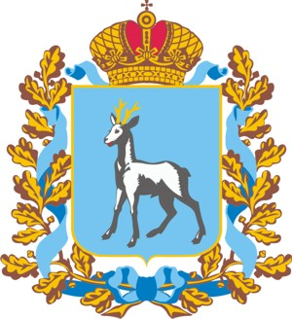

МИНИСТЕРСТВО ТРУДА, ЗАНЯТОСТИ И МИГРАЦИОННОЙ ПОЛИТИКИ
САМАРСКОЙ ОБЛАСТИ
Ново-Садовая ул., 106 а, Самара, 443068
тел. 263-71-91, факс 263-70-69
Официальный сайт: trud.samregion.ru
E-mail: info@samaratrud.ru
12.11.2014 №38/3511

на № _____________от_______________

Руководителям
органов местного самоуправления
городских округов
и муниципальных районов
Самарской области
(по списку)

О VIII Международной
конференции по вопросам
охраны труда

В соответствии с письмом федерального государственного бюджетного учреждения «Всероссийский научно-исследовательский институт охраны и экономики труда» Министерства труда и социальной защиты Российской Федерации от 05.11.2014 № 06-00-05-379 министерство труда, занятости и миграционной политики Самарской области (далее - министерство) информирует Вас о том, что в рамках XVIII Международной специализированной выставки «Безопасность и охрана труда - 2014» проводится VIII Международная конференция по вопросам охраны труда (далее – Конференция), которая состоится 9 декабря 2014 года на территории ВДНХ в большом конференц-зале павильона №75 ВДНХ г. Москва.
Время начала работы Конференции с 10.00, регистрация с 9.00. Вход по списку по предъявлению документа, удостоверяющего личность.
В работе Конференции примут участие представители Министерства труда и социальной защиты Российской Федерации, органов исполнительной власти субъектов Российской Федерации, работодателей, профсоюзов, организаций, оказывающих услуги в области охраны труда.
На Конференции планируется обсудить вопросы внедрения специальной оценки условий труда и системы управления охраной труда, стратегические направления развития законодательства об охране труда.
Организационный взнос для участников Конференции составляет 6 500 рублей, включая НДС.
Заполненные заявки на участие в Конференции необходимо в срок до 29 ноября 2014 года направить по адресу электронной почты: rosniz@vcot.info или факсу 8(499)164-93-20.
На основании вышеизложенного и в соответствии с Законом Самарской области от 10.07.2006 № 72-ГД «О наделении органов местного самоуправления на территории Самарской области отдельными государственными полномочиями в сфере охраны труда» прошу Вас дать поручение специалистам органа местного самоуправления, осуществляющим реализацию государственных полномочий в сфере охраны труда, довести до сведения организаций, находящихся на территории муниципальных образований, информацию о проведении Конференции, а также в случае заинтересованности принять участие в работе Конференции.
Приложение: на 3 л. в 1 экз.

Министр | О.Б.Фурсов

Гурина 8(846)2636867

